**商学院毕业论文（设计）定稿修改说明**

|  |  |  |  |  |  |  |  |
| --- | --- | --- | --- | --- | --- | --- | --- |
| 年级 |  | 专业 |  | 姓名 |  | 学号 |  |
| 论文题目 |  | | | 指导老师姓名 | |  | |

**一、答辩修改要求**

**二、论文修改说明**

**本人承诺：以上修改意见已经由指导老师同意，并按照模板格式规范修改。如在后续论文审查环节中出现内容或格式的重大问题，导致论文审查不通过，本人愿意承担相应责任并按学院要求继续修改到位。**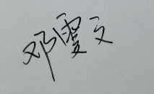

**承诺人：**  **年 月 日**

**指导老师已审核确认学生完成修改。**

**指导老师签名： 年 月 日**